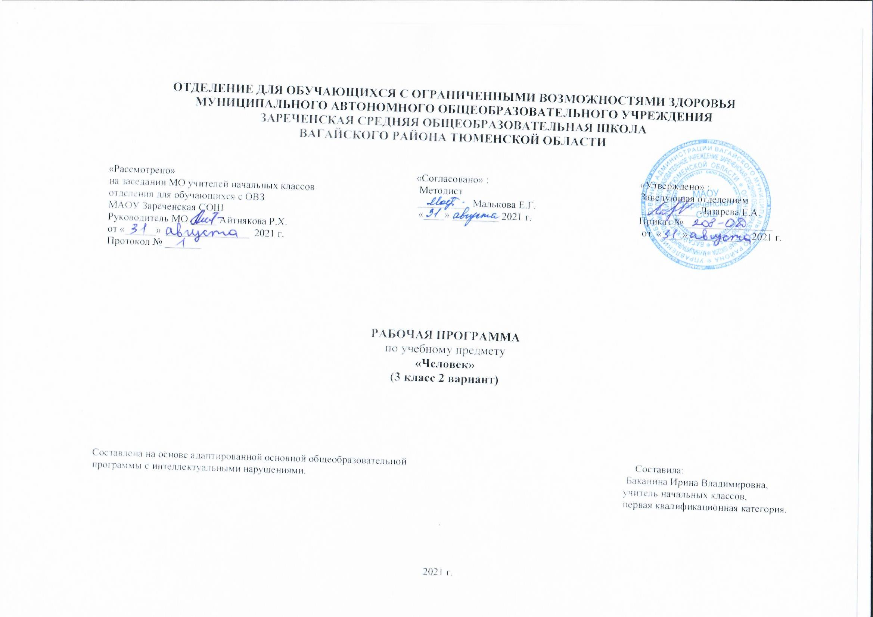
1.Пояснительная записка.
Адаптированная рабочая программа по учебному предмету «Человек»3 класс ФГОС образования обучающихся с интеллектуальными нарушениями разработана на основании следующих нормативно-правовых документов:
1.Федеральный закон «Об образовании в Российской Федерации» от 29.12.2012 №273-ФЗ.
2.Приказ Министерства образования и науки Российской Федерации от 19.12.2014 №1599 «Об утверждении федерального государственного образовательного стандарта образования обучающихся с умственной отсталостью (интеллектуальными нарушениями)».
3.Учебный план отделения для обучающихся с ОВЗ МАОУ Зареченская СОШ.
4. Адаптированная образовательная программа отделения для обучающихся с ОВЗ МАОУ Зареченская СОШ.
Цель: формирование представлений о себе как «Я» и своем ближайшем окружении и повышение уровня самостоятельности в процессе самообслуживания.
Задачи:
- формировать умения умываться, мыться под душем, чистить зубы, мыть голову, стричь ногти, причесываться и т.д.;
- формировать умения ориентироваться в одежде, соблюдать последовательность действий при одевании и снятии предметов одежды;
- формировать навыки обслуживания себя;
- формировать представления о своем ближайшем окружении: членах семьи, взаимоотношениях между ними, семейных традициях.
2.Общая характеристика учебного предмета.
Рабочая программа по данному предмету рассчитана на учащихся третьего года обучения в третьем классе (II вариант) и разработана в соответствии с ФГОС образования обучающихся с умственной отсталостью (интеллектуальными нарушениями).
Приобщение ребенка к социальному миру начинается с развития представлений о себе. Становление личности ребенка происходит при условии его активности, познания им окружающего мира, смысла человеческих отношений, осознания себя в системе социального мира. Социальную природу «я» ребенок начинает понимать в процессе взаимодействия с другими людьми, и в первую очередь со своими родными и близкими. Содержание обучения в рамках предмета «Человек» включает формирование представлений о себе как «Я» и своем ближайшем окружении и повышение уровня самостоятельности в процессе самообслуживания.
3.Описание места учебного предмета в учебном плане.
В соответствии с ФГОС образования обучающихся с умственной отсталостью, предмет «Человек» входит в предметную область «Окружающий мир». Данная программа рассчитана на 1час в неделю, 34 часов в год.
Учебный план.
Предмет | часов в неделю | 1ч | 2ч | 3ч | 4ч | год
человек | 1 | 8 | 8 | 10 | 8 | 34
4.Личностные и предметные результаты освоения учебного предмета.
Итоговые достижения обучающихся с умеренной, тяжелой, глубокой умственной отсталостью, с ТМНР (вариант 2) определяются индивидуальными возможностями ребенка и тем, что его образование нацелено на максимальное развитие жизненной компетенции. Овладение знаниями, умениями и навыками учебного предмета «Человек» («академический» компонент) регламентируется рамками полезных и необходимых инструментов для решения задач повседневной жизни. Накопление доступных навыков коммуникации, самообслуживания, бытовой и доступной трудовой деятельности, а также перенос сформированных представлений и умений в собственную деятельность (компонент «жизненной компетенции») готовят обучающегося к использованию приобретенных в процессе образования умений для активной жизни в семье и обществе.

Контроль результатов.
В соответствии с требованиями ФГОС к АООП для обучающихся с умеренной, тяжелой, глубокой умственной отсталостью, с ТМНР (вариант 2) результативность обучения каждого обучающегося оценивается с учетом особенностей его психофизического развития и особых образовательных потребностей. В связи с этим требования к результатам освоения образовательных программ представляют собой описание возможных результатов образования данной категории обучающихся. Действует безотметочное оценивание. Текущий контроль проводится в форме наблюдения речевой деятельности обучающихся в различных речевых ситуациях.
5.Содержание учебного предмета.
Представления о себе. Идентификация себя как мальчика, девочки. Различение частей лица. Знание назначения частей лица. Различение частей тела. Знание назначения частей тела. Знание строения человека. Знание назначения внутренних органов. Знание вредных привычек. Сообщение о состоянии своего здоровья. Сообщение сведений о себе. Рассказ о себе. Гигиена тела. Соблюдение последовательности действий при мытье и вытирании рук. Соблюдение последовательности действий при мытье и вытирании волос. Соблюдение последовательности действий при сушке волос феном. Соблюдение последовательности действий при мытье и вытирании тела. Обращение с одеждой и обувью. Различение предметов одежды. Знание назначения предметов одежды. Различение предметов обуви. Знание назначения видов обуви (спортивная, домашняя, выходная, рабочая). Выбор одежды для прогулки в зависимости от погодных условий. Расстёгивание (развязывание) липучки (молнии, пуговицы, ремня, кнопки, шнурка). Контроль своего внешнего вида.
Туалет. Пользование туалетной бумагой. Соблюдение последовательности действий в туалете. Прием пищи. Сообщение о желании есть. Сообщение о желании пить. Использование салфетки во время приёма пищи. Знание питания человека. Знание правил питания.
6.Календарно-тематическое планирование.
№ | Тема урока | Часы | Дата проведения
 |  |  | План | Факт
1 | Называние своего имени и фамилии. | 1
2 | Называние своего возраста, даты рождения. | 1
3 | Возрастные изменения человека. | 1
4 | Правая и левая рука, нога. | 1
5 | Части тела человека. | 1
6 | Названия пальцев. Уход. | 1
7 | Утренняя зарядка. | 1
8 | Носовой платок. | 1
9 | Чистота рук. | 1
10 | Чистота ног. | 1
11 | Предметы личной гигиены. | 1
12 | Правила посещения туалета. | 1
13 | Уход за зубами. | 1
14 | Уход за ротовой полостью. | 1
15 | Уход за волосами. | 1
16 | Гигиена тела. | 1
17 | Уход за глазами. | 1
18 | Уход за ушами. | 1
19 | Личная гигиена. | 1
20 | Гигиенические средства ухода за телом. | 1
21 | Повторение. Гигиена и уход за телом. | 1
22 | Одежда. | 1
23 | Практическая работа. Уход за одеждой. | 1
24 | Обувь. | 1
25 | Практическая работа. Уход за обувью. | 1
26 | Гигиена одежды и обуви. | 1
27 | Правила приема пищи. | 1
28 | Правила приема пищи. | 1
29 | Правила поведения за столом. | 1
30 | Правила поведения в столовой. | 1
31 | Правила поведения в столовой. | 1
32 | Правила самообслуживания. | 1
33 | Правила самообслуживания. | 1
34 | Правила самообслуживания. | 1
7.Описание материально-технического обеспечения образовательной деятельности.
-специально оборудованные санузлы для пользования ими обучающимися;
-душевые кабины; тренажеры для обучения обращению с одеждой и обувью;
-насадки для столовых приборов, специальные кружки и другая посуда, облегчающая самостоятельный прием пищи детьми;
-предметные и сюжетные картинки, фотографии с изображением членов семьи ребенка;
-пиктограммы и видеозаписи действий, правил поведения, пиктограммы с изображением действий, операций самообслуживания,
используемых при этом предметов и др.;
-видеоматериалы, презентации, мультипликационные фильмы, иллюстрирующие внутрисемейные взаимоотношения;
-семейный альбом, рабочие тетради с изображениями контуров взрослых и детей для раскрашивания, вырезания, наклеивания,
составления альбомов;
-компьютер, проектор.

